Муниципальное автономное дошкольное образовательное учреждение «МАДОУ Детский сад №104»

Краткосрочный проект «День космонавтики»
для детей старшей группы №7 (5-6 лет)
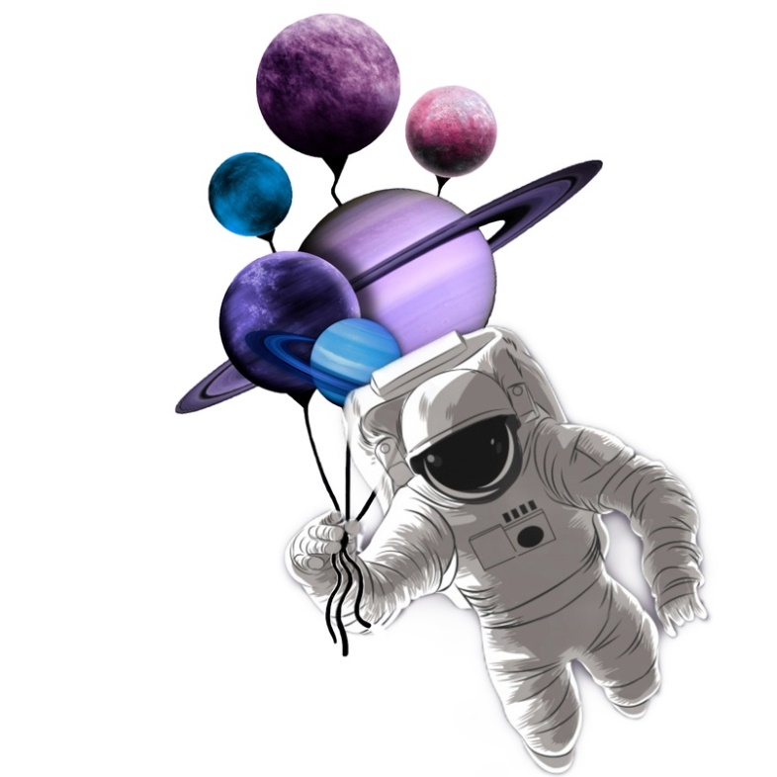
Разработали:
Бойко Наталья Дмитриевна, воспитатель
Сальникова Алена Юрьевна, воспитатель

г. о. Саранск, 2024
Тип проекта: обучающий, исследовательский, игровой.
Проект по времени проведения: краткосрочный.
Участники проекта: дети старшей группы №7 (5-6 лет), воспитатели, руководитель по физической культуре, родители.
По характеру контактов: в рамках детского сада, внутригрупповой.
Актуальность проекта: В период смены общественных информаций нарушается преемственность поколений в воспитании детей и прежде всего нравственного опыта. Дети мало знают о празднике День космонавтики, почему он существует, и кто первым совершил полет. Дошкольники не испытывают чувство гордости за Родину. Актуальность данного проекта обусловлена еще и тем, что космос – это обширная тема для исследовательской деятельности, которая вызывает интерес у детей как всё неведомое, непонятное. Комплексная работа в рамках проекта даёт возможность многосторонне развивать личность дошкольников: дети рисуют, лепят, конструируют, учатся считать, закрепляют геометрические фигуры.
Проблема.
- Поверхностные знания детей о космосе, первом человеке, полетевшем в космос, о существовании праздника в России – День космонавтики.
- Недостаточное внимание родителей к российскому празднику – День космонавтики.
Цель проекта: формирование у детей старшего дошкольного возраста представлений о космическом пространстве, солнечной системе и освоение космоса людьми.
Задачи:
Воспитательные:
1. Воспитывать бережное отношение к своему организму и чувства гордости за достижения отечественных ученых и космонавтов;
2. Воспитывать бережное отношение к тому, что есть на нашей планете;
3. Воспитывать у детей умение применять игровые навыки в повседневной жизни.
Образовательные:
1. Формировать представления об условиях жизни человека в космосе (еда, дыхание и т.д.);
2. Формировать осознанное использование опыта других и своего собственного в процессе изучения и анализа выбранной темы;
3. Формировать понятие о себе, как о жителе планеты Земля;
Развивающие:
1. Развивать познавательные и интеллектуальные способности детей, их творческий потенциал;
2. Развивать умение самостоятельно получать и в доступной форме фиксировать новые знания;
3. Развивать воображение, креативность, любознательность участников проекта.
Методы проекта: игровой, творческий, проблемно-поисковый.
Объект проекта: космос.
Предмет проекта: солнечная система.
Форма представления продукта: изготовление макета шлема космонавта (папье-маше)
Предполагаемый результат: В ходе реализации проекта дети узнают много новой информации о космосе, о профессии космонавт, о празднике «День космонавтики». Мечты детей стать космонавтами не так актуальны в наше время. Разовьются умственные способности детей, которые проявятся в умении экспериментировать, анализировать, делать выводы. Появиться заинтересованность детей темой о космосе, их познавательной активности: вместе с родителями находят информацию по теме, рассказывают и делятся своими знаниями с другими детьми в детском саду.
Этапы работы над проектом:
1-й этап (подготовительный)
- Обозначение актуальности и темы будущего проекта
- Подбор и изучение методической литературы
- Постановка цели и задач.
- Работа с родителями по взаимодействию и реализации проекта
- Разработка проекта
- Создание развивающей среды: подбор материала, атрибутов, иллюстрации и фотографии о космосе, художественной литературы, игр по данной теме.
2-й этап (основной)
Реализация проекта
Формы и методы работы:
- Опрос детей: «Какой праздник и почему отмечает наша страна 12 апреля?»
- Познавательные беседы: «Космос», «Первый космонавт на Земле», «Профессия — космонавт». (Приложение 1)
- Просмотр мультфильма по книге К. Булычева «Тайна третьей планеты».
- Пальчиковая гимнастика «5.4.3.2.1-пуск»,
- Дидактическая игра «Что есть в космосе».
- Подвижные игры «Ракета», «Космонавты», «Солнечный лучик», «Солнышко и дождик». (Приложение 2)
- Раскраски на тему: «Звездная фантазия»
- Рассматривание альбома «Детям о космосе».
- Разгадывание загадок и чтение стихов о космосе.
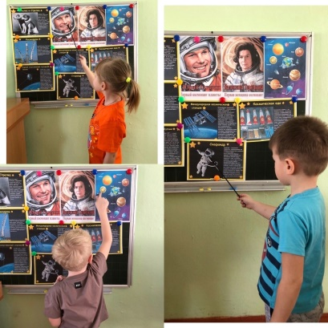
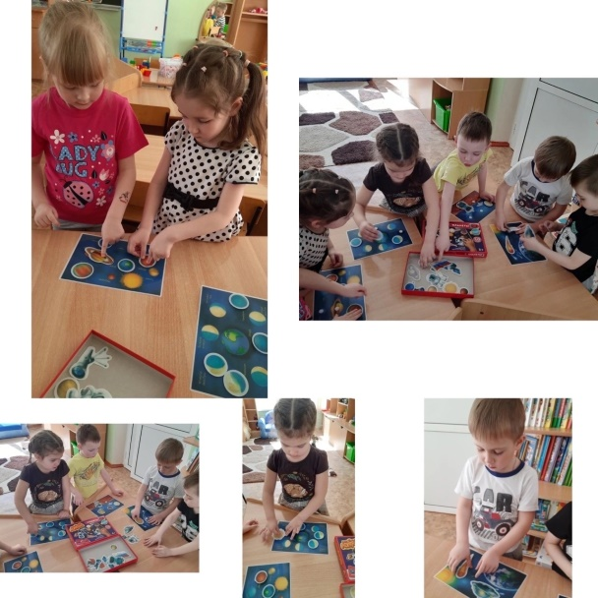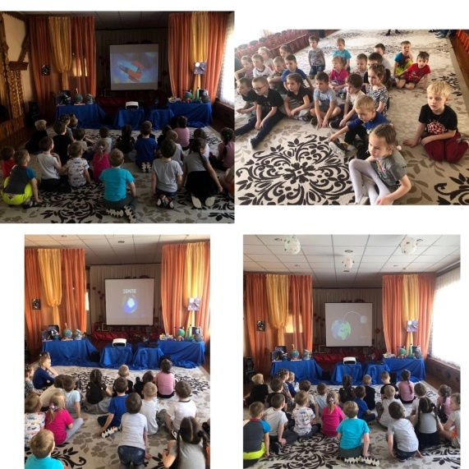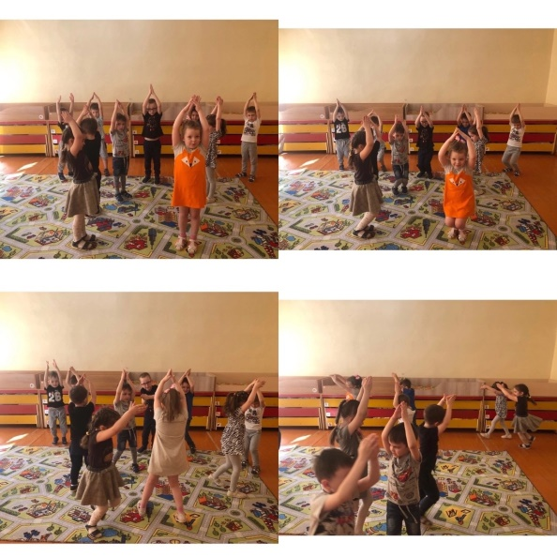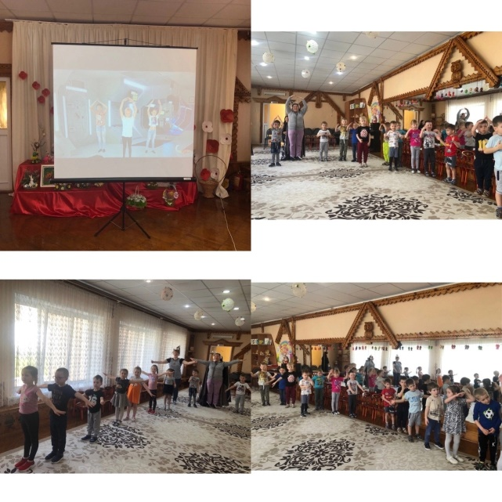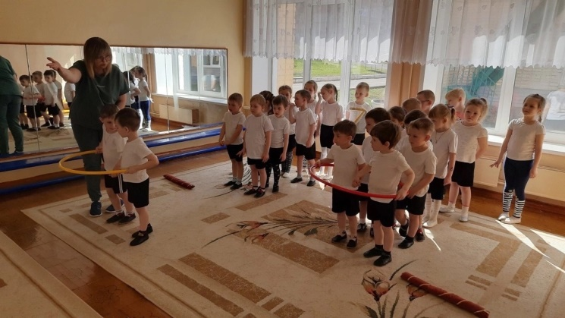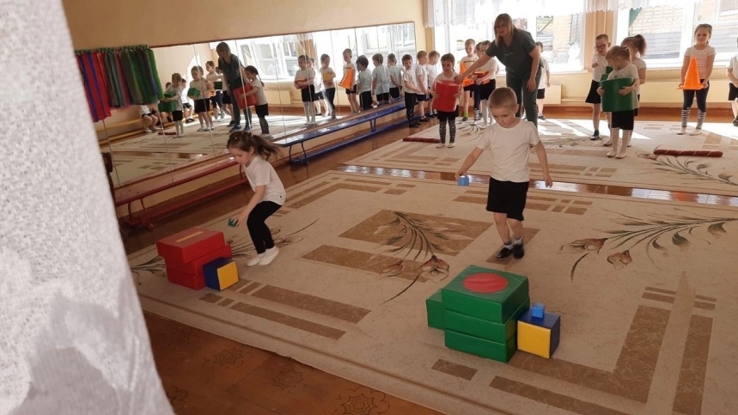
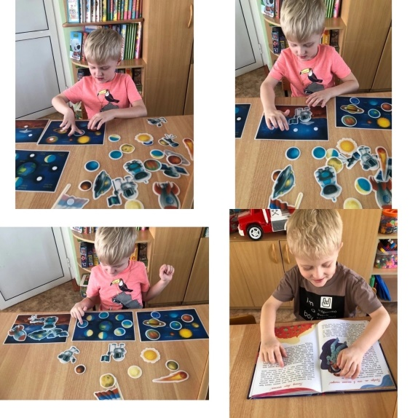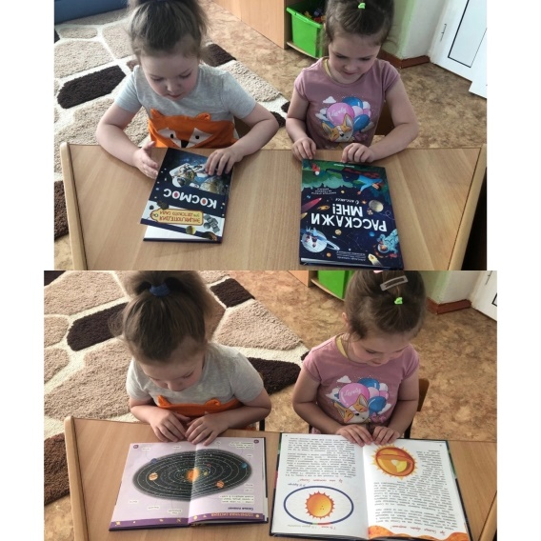
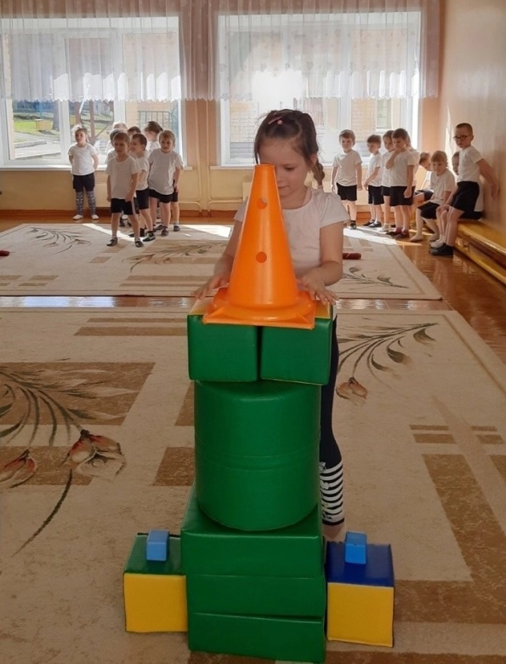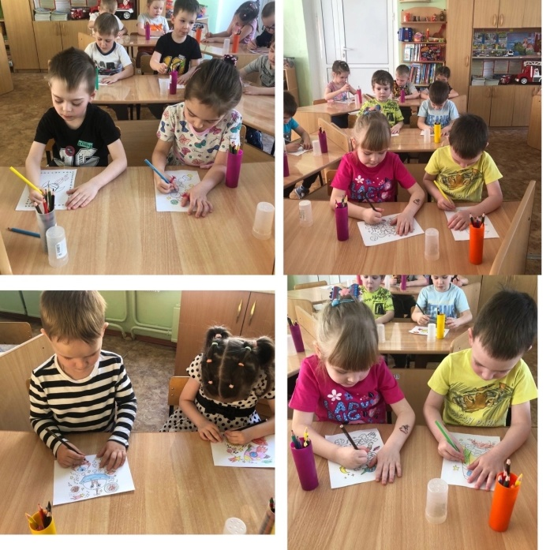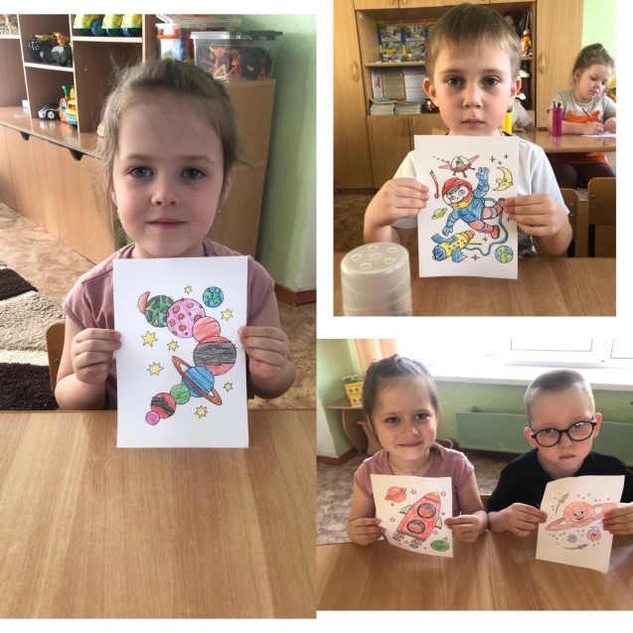
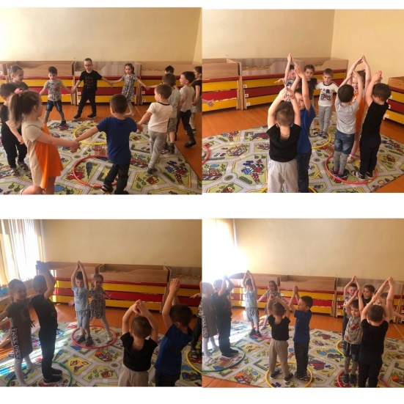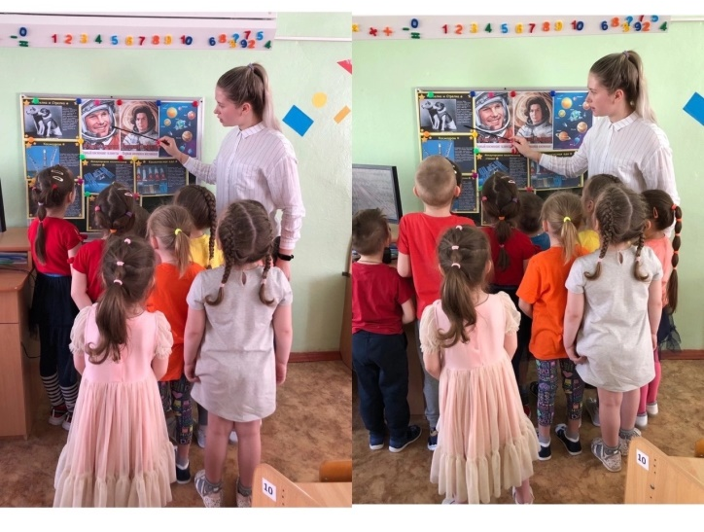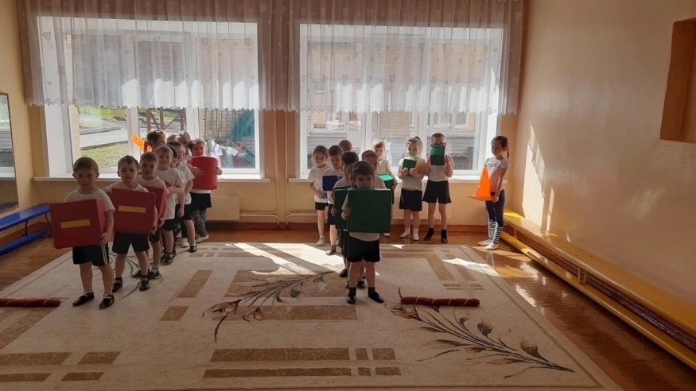
2.Экспериментирование:
  - Как летит ракета (воздушный шарик)
  - Невесомость (вода, воздушный шарик)
  - Магнитное притяжение (магнит)
  - Отражение света (солнечные зайчики)
  - Вселенная
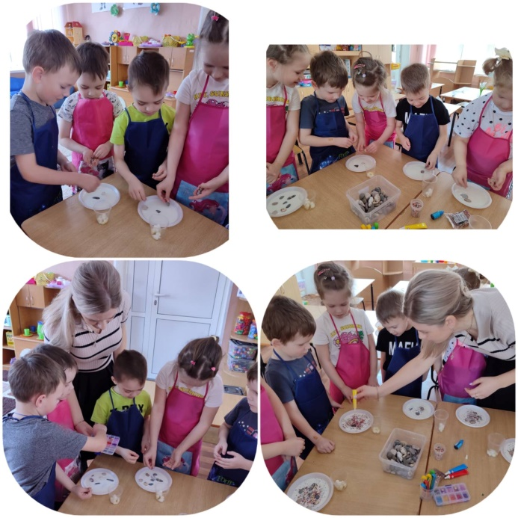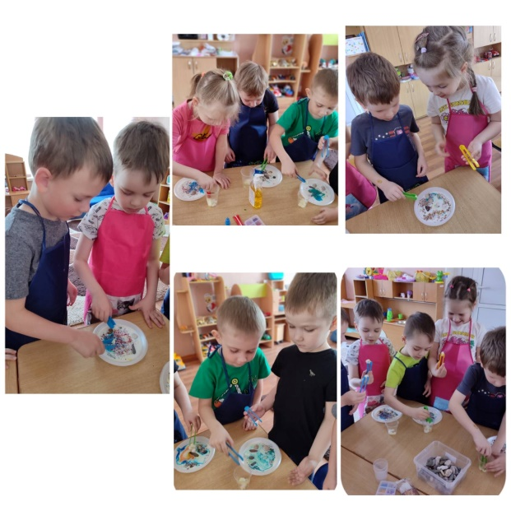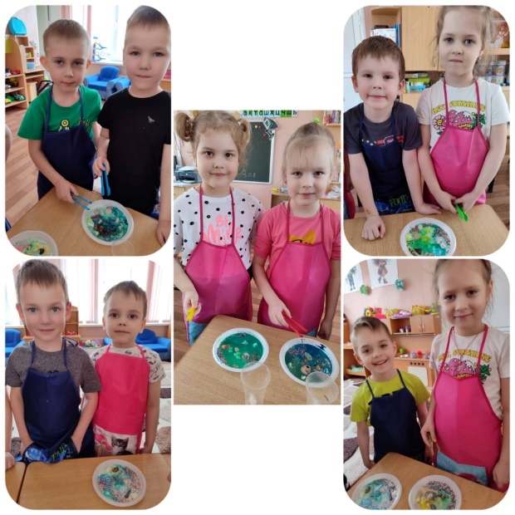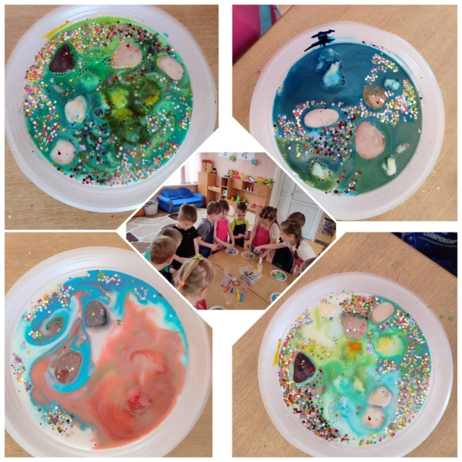

3-й этап (заключительный)
- Изготовление макета шлема космонавта (папье-маше)
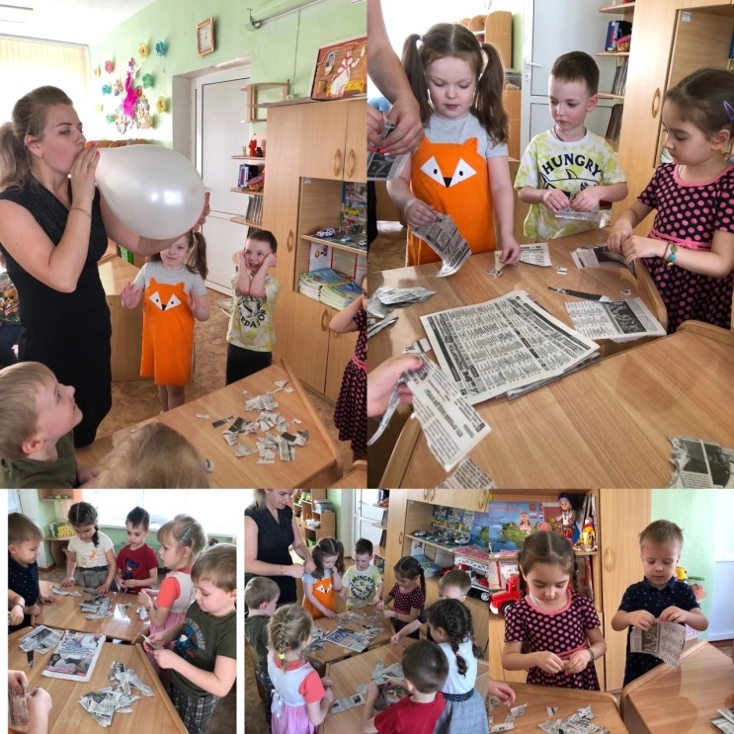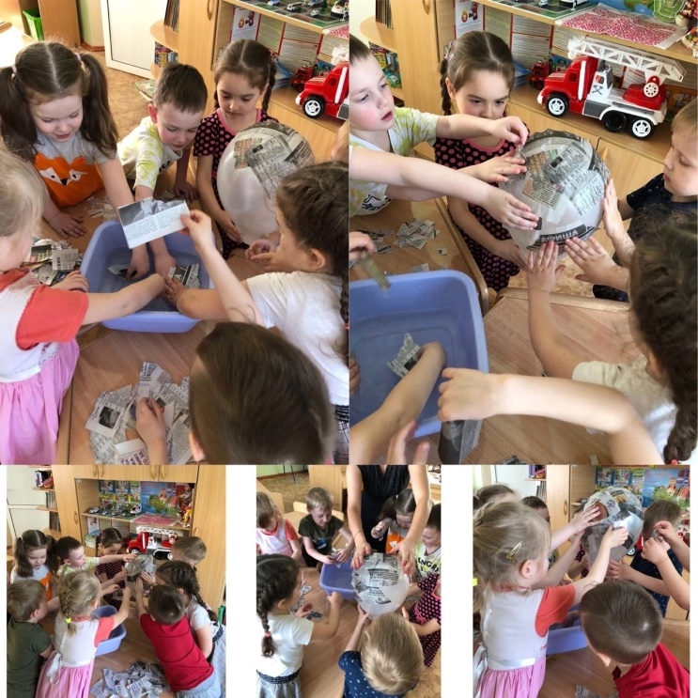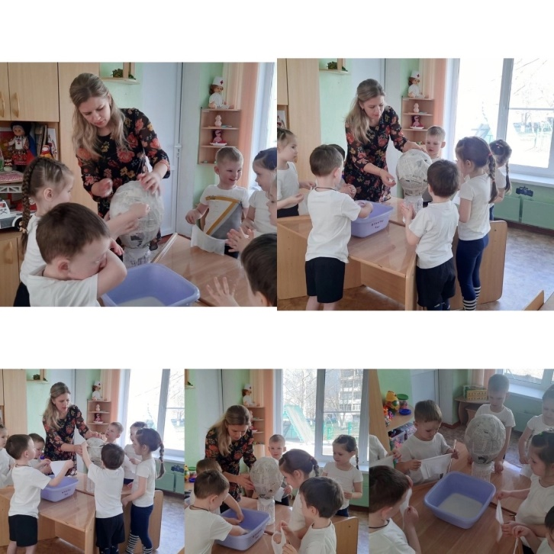
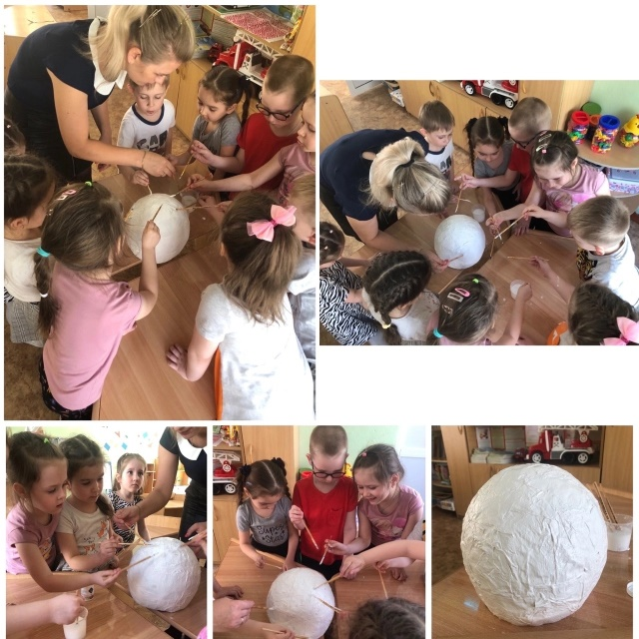
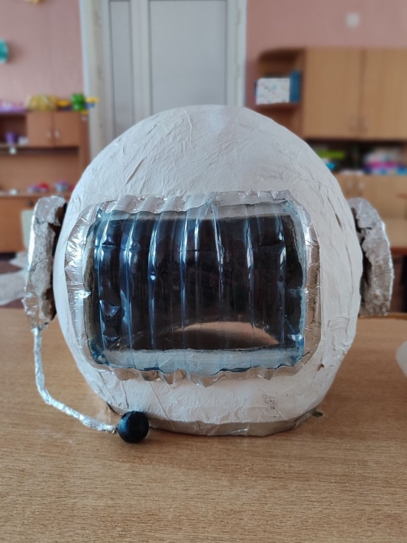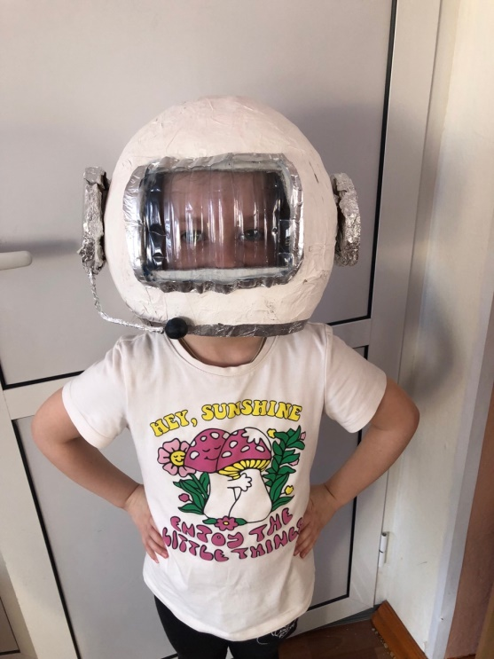
Работа с родителями
1. Консультация для родителей «Детям о космосе и космонавтах».
2. Беседа на тему «Расскажите детям о космосе».
3. Наблюдение с детьми за звездами: яркость, размер, Полярная звезда, созвездия.
4. Рассматривание вместе с детьми фотоматериала о космосе и космических кораблях, космонавтах.
5. Выставка рисунков.
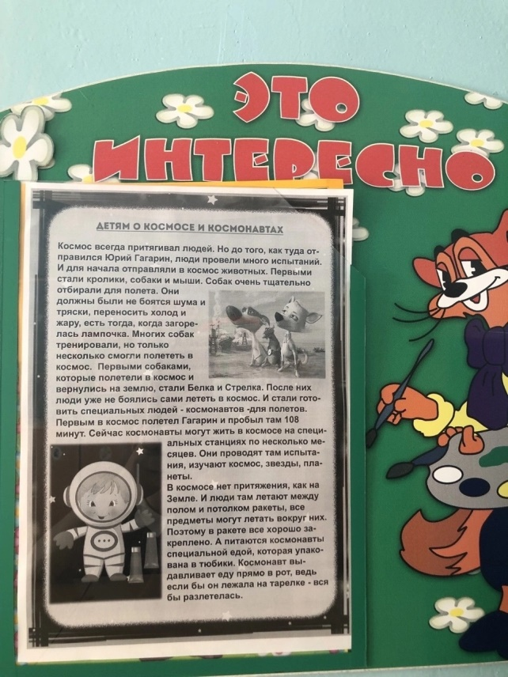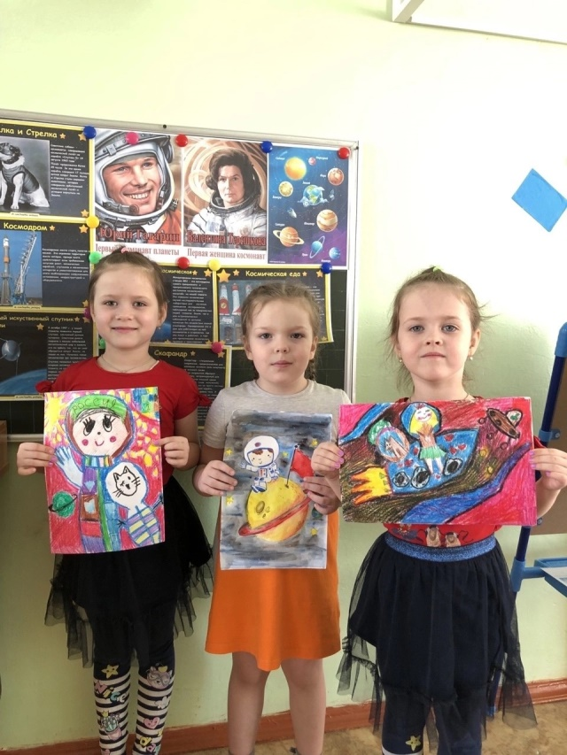
Заключение
В ходе реализации проекта дети узнали много новой информации о космосе, о профессии космонавт, о празднике «День космонавтики». Появилась заинтересованность детей темой о космосе, их познавательная активность.
Список использованной литературы:
1. Программа воспитания и обучения в детском саду. Под ред. М.А.Васильевой, В.В. Гербовой, Т.С.Комаровой, М. «Мозаика-Синтез», 2005.
2. Г.Юрмин, А.Дитрих. Потомучка. Веселая энциклопедия.- Москва, 1999.
3. Калашников В. О звездах и планетах.
4. Космос. Детская энциклопедия. –Москва, 2000.
5. Леонов А. Я выхожу в космос.- Москва,1985.
6. Левитан Е.П. Малышам о звездах и планетах.- Москва,1981.
7. Почемучка. Под ред. А.Алексина.- Москва, 1992.
8. Скоролупова О.А. Покорение космоса. – 2-е изд., Москва, 2007

Приложение 1

Познавательная беседа «Космос»
Цель: Расширение знаний у детей понятия «космос»; Задачи:
выяснить, что есть в космосе; ввести понятия «звезды», «планеты»;
воспитывать убеждение в ценности коллективного труда для достижения общей цели. Оборудование и материалы: картинки на космическую тему
Содержание беседы:
Что мы можем увидеть ночью и днем на небе? (Солнце, звезды, луну.) Все это находится в космическом пространстве. Слово «космос» означает «все на свете», «Вселенная» — это все, что существует. Земля — часть Вселенной, так же как Солнце, Луна и все другие планеты. Звезды, облака газа и пыли — это тоже Вселенная.
Ученые используют телескопы и космические автоматические станции для изучения космоса.
На ночном небе мы видим звезды. Они очень разные и по размеру и температуре. Звезды
— огненные шары, одни более горячие, другие — менее, поэтому и цвет у звезд разный. Самые горячие — белые, чуть менее горячие — голубые, потом желтые и красные.
А какая звезда к нам ближе всего? Солнце — это звезда. Она считается самой близкой к нам звездой во Вселенной. Солнце — шар, состоящий из раскаленных ярко светящихся газов. Оно дает нашей планете свет и тепло, без него не было бы жизни на Земле. Вокруг Солнца кружатся планеты. У каждой планеты свой путь, называемый орбитой. Запомнить названия и очередность планет вам поможет«Астрономическая считалка» (Пальчиковая игра)
На Луне жил звездочет, Он планетам вел подсчет.
Меркурий — раз, Венера — два-с, Три — Земля, четыре — Марс.
Пять — Юпитер, шесть — Сатурн, Семь — Уран, восьмой — Нептун, Девять — дальше всех — Плутон. Кто не видит — выйди вон.
Ученые предполагают, что за Плутоном есть десятая планета. Но она еще не найдена. В Солнечной системе есть еще астероиды и кометы.
Астероид — небольшое планета подобное небесное тело, движущееся по орбите вокруг Солнца.
Комета — небольшое небесное тело, имеющее туманный вид. Оно состоит из каменных пород, льда и пыли. Когда комета приближается к Солнцу, у нее образуется светящийся хвост.
Метеоры - явление, возникающее при сгорании в атмосфере Земли мелких космических частиц, например, осколков комет или астероидов. Метеоры еще называют падающими звездами.

Познавательная беседа на тему «Первый космонавт на Земле»
Цель:познакомить детей с первым человеком, полетевшим в космос; Задачи:воспитывать интерес к профессии космонавта;
подвести детей к пониманию того, что космонавтом может быть только здоровый, образованный, настойчивый и бесстрашный человек;
воспитывать в детях гордость за свою страну, любовь к своей Родине. Оборудование и материалы:
Портреты Ю. Гагарина, В. Терешковой; Ход беседы
12 апреля наша стана отмечает День Космонавтики. Этот праздник, прежде всего для космонавтов. Космонавты — люди, которые летают в космическое пространство на ракетах. А кто знает, кто был первым космонавтом, полетевшим в космос? (Ответы детей.)
Юрий Алексеевич Гагарин родился 9 марта 1934 года. Детство Юрия прошло в деревне Клушино. Юрий Гагарин закончил с отличием училище летчиков. 12 апреля 1961 года с космодрома Байконур стартовал космический корабль «Восток». Когда Юрий Гагарин полетел впервые в космос, вся страна следила за его полетом, все люди волновались. И когда он приземлился, то все радовались. Люди выходили на улицы городов и устраивали праздник. Все гордились, что именно российский гражданин первым в мире полетел в космос. За этот подвиг Ю. А. Гагарину присвоено звание Героя Советского Союза. День полета 12 апреля был объявлен праздником – Днём космонавтики.
После полете Ю. А. Гагарина в космосе побывало очень много космонавтов, среди них были и женщины. Первая в мире женщина – космонавт – Валентина Терешкова.
Многие космонавты летали в космос не один раз. Сейчас совершаются совместные полеты космонавтов разных стран. Работа космонавтов, очень опасна. Труд их по достоинству оценила наша страна: все космонавты удостоены высоких наград.
Хотите ребята, я вам расскажу об испытаниях, которые космонавты должны пройти на Земле. Представьте, если бы вас посадили в большой шар, и огромный великан стал бы перебрасывать его из одной руки в другую. Чтобы вы почувствовали при этом?А вот еще одно испытание – представьте, что вас посадили в кресло, пристегнули ремнями, и машина со страшной силой закружила бы это кресло: вверх, вниз, туда-сюда.А еще ребята, когда ракета взлетает, она очень дрожит. Чтобы привыкнуть к этому, космонавта сажают в вибромашину и начинается такая тряска, что зуб на зуб не попадает.
Испытания серьезные. А почему же все космонавты справляются с ними, как вы думаете? (тренированные, занимаются спортом).Космонавт должен быть бесстрашным, почему? (люди не знают, с чем они могут столкнуться в космосе, исправна ли ракета). Чем занимаются космонавты в космосе? (проводят научные эксперименты, изучают поверхность Земли, уточняют прогноз погоды, обеспечивают радиотелевизионную связь).

Беседа «Профессия – космонавт»
Цель: расширить представления детей о космосе и космических полетах, познакомить с профессией космонавт.
Дети играют. Вдруг в группу залетает ракета (воспитатель берет макет в руки). Воспитатель: Ой, ребята что это? Правильно ракета. А как вы думаете, для чего она нужна? Конечно, чтобы летать в космос.
Воспитатель: А вы бы хотели стать космонавтами? Здорово, я так и думала.
Воспитатель: Но в космонавты берут не всех. Ребята, как вы думаете, каких людей берут в космонавты? Правильно самых умных, самых смелых, самых здоровых.
Воспитатель: Вы готовы пройти испытания, чтобы стать космонавтами? Ну, тогда моё вам первое задание. Игра «В космосе».
Дети становятся в круг и, передавая макет ракеты, друг другу называют слова, относящиеся к космосу и всему, что с ним связано.
Воспитатель: Молодцы, как много космических слов вы знаете. А теперь проверим вашу выносливость (игра «Держу равновесие»). Нужно будет простоять на одной ноге, а руки отвести в стороны. Приготовились, начали.
Дети выполняют задание.
Воспитатель: Вы, просто молодцы. Вас всех смело можно брать в космонавты. Воспитатель: Итак, ракета у нас есть, и мы смело можем отправиться в путешествие (ребята поднимают руки вверх и соединяют их в виде конуса). Начинаем с вами обратный отсчет, ведём счёт от 10 до 1.
Воспитатель: Ура, мы взлетели! Ребята, предлагаю вам взглянуть в иллюминаторы. Что мы можем видеть из них в космосе? Правильно планеты.
Воспитатель: Ребята, все планеты вращаются вокруг Солнца. Оно располагается в центре нашей солнечной системы.
Воспитатель: Ребята, назовите мне, пожалуйста, планеты нашей солнечной системы. Помните, мы с вами учили стихотворение, давайте хором его вспомним.
По порядку все планеты назовет любой из нас:
Раз – Меркурий, два – Венера, три – Земля, четыре – Марс!
пять – Меркурий, шесть – Сатурн, семь – Уран, восьмой – Нептун.
И девятая планета — под названием Плутон!
Воспитатель: Ребята, а как звали первого в мире космонавта? Правильно, Юрий Алексеевич Гагарин.
Воспитатель: Он совершил свой первый полет 12 апреля 1961 года, это было очень давно. И тогда всё люди нашей страны гордились этим событием.
Воспитатель: О, нашем первом космонавте писали много стихов, вот послушайте одно из них.
Юрий Гагарин
Автор: Владимир Степанов В космической ракете,
С названием "Восток" Он первым на планете,
Подняться к звёздам смог. Поёт об этом песни
Весенняя капель:
Навеки будут вместе Гагарин и апрель.
Воспитатель: Ребята, о чём это стихотворение? Правильно о Ю. Гагарине, о его первом полете. А как называлась эта ракета? Молодцы, вы внимательно слушали «Восток».
Воспитатель: Мы с вами должны гордиться, что живем в стране, гражданин которой совершил первый полет в космос.
Воспитатель: А сейчас я предлагаю вам сделать зарядку. Ведь для космонавтовочень важно поддерживать хорошую физическую форму. Начнём? Поехали.
Воспитатель читает стихотворение и выполняет упражнения, ребята повторяют упражнения за воспитателем.
Чтоб ракетой управлять, Нужно смелым, сильным стать. Слабых в космос не берут, Ведь полет — не легкий труд! Не зевай по сторонам,
Ты сегодня — космонавт! Продолжаем тренировку, Чтобы сильным стать и ловким.
Воспитатель: Ребята, в свой первый полет Юрий Гагарин сделал круг вокруг Земли. Давайте пролетим над нашей планетой и посмотрим, что же он видел из своего иллюминатора. Земля вращается вокруг Солнца, так же как и все другие планеты, и одновременно вокруг себя, когда Солнце освещает одну сторону, здесь светло, а с противоположной стороны темно, ночь.
Воспитатель: Мы видим на этих фото нашу планету Земля. Ребята, собой представляет наша планета, что вы можете рассказать о ней, глядя на эти фотографии? Правильно, она круглая. А какие цвета мы здесь видим? Голубой в основном. А что это такое голубое на нашей планете, как вы думаете? Правильно, это вода, моря и океаны.
Воспитатель: Как вы думаете, а что из космоса видится на нашей планете зеленым и коричневым? Правильно, это леса и горы. Молодцы, ребята.
Воспитатель: Ребята, наша с вами планета Земля уникальна, только на ней из всех планет солнечной системы есть жизнь.
Воспитатель: У нашей с вами планеты есть спутник, который называется Луна. Воспитатель: У Луны есть одна особенность: она каждый день меняет свой вид. То она видна нам как буква «С», то похожа на блин, то снова превращается в букву «С». Это происходит из-за того, что наша планета Земля все время вращается, и из-за ее вращения нам видна то вся Луна (когда Солнце ее освещает, то ее частичка (когда Земля заслоняет Луне свет Солнца).
Воспитатель: Время быстро пролетело, и нам пришла пора возвращаться на Землю. Приготовились (дети поднимают руки над головой, соединяя их, делая как бы конус ракеты) и полетели (дети двигаются за воспитателем в раздевалку, приземление на Землю происходит там).
Воспитатель: Ребята, поздравляю вас с успешным возвращением на Землю.

Приложение 2
Подвижные игры
«Космонавты»
Игра проводится под сопровождение музыкального руководителя.
Цель: развитие подражания движениям и речи взрослого – повторение звука «У».
- Запускаем мы ракету «У-У-У!»: Руки над головой в форме конуса,
- Завели моторы «Р- р- р»: движение по кругу друг за другом
- Загудели: «У-у-у!»: Руки расставили в стороны.
- На заправку полетели: присели - руки вперёд, заправились – руки опустили. Игра повторяется несколько раз по желанию детей.
«Ракетодром»
Дети раскладывают обручи по кругу, свободно бегают вокруг обручей и произносят слова:
Ждут нас быстрые ракеты Для полётов по планетам. На какую захотим,
На такую полетим!
Но в игре один секрет – Опоздавшим места нет!
Воспитатель убирает несколько обручей. Игра повторяется, пока не останется один обруч.

